Payload TTN formatos

Descrição sobre a decodificação do pacote e significado de cada campo. O pacote terá tamanho variável a depender da porta em que é recebido, sendo cada byte formado por dois algarismos em hexadecimais (0 – F).

# Uplink *Keep Alive*: Porta 1

|  |
| --- |
| 09 8E F9 F1 00 |

* **Bateria = Byte 1 e 2:**  - os dois primeiros bytes (primeiro e segundo) são referentes a bateria. O valor dos 4 bytes em hexadecimal forma um valor numérico, chamado *batEnconded*. Para encontrar o valor da tensão em volts, é realizado uma decodificação como abaixo:
  + *Battery = $\left(\frac{batEnconded }{1000}\right)× \frac{78}{56}$*
  + *0X98e = 2446d.*
 $\left(\frac{2446 }{1000}\right)× \frac{78}{56}=3,41$

 + Corresponde a *bateria* da figura 1.
* **Temperatura = Byte 3 e 4** – O terceiro e o quarto byte são usados para formar o valor da temperatura em graus Celsius. Usando os 2 bytes forma-se um valor numérico em complemento de 2 (verifica-se o primeiro bit desse valor e então decide se o valor é negativo ou não), com o nome de *valor_temp*. Para encontrar o valor em celsius segue a fórmula abaixo:
  + Se primeiro bit for 1 (ou seja, é negativo):
 $auxiliar=valor_{temp}-65536 \left(0x10000\right).$

 $Temperatura_{Celsius}=\frac{auxiliar}{256}+25,00.$

+ Se primeiro bit for 0:
 $Temperatura_{Celsius}=\frac{valor_{temp}}{256}+25,00.$

 + 0Xf9f1 = 64048. *Auxiliar = 63985 – 65536 = -1551*
 $\frac{-1551}{256}+25=25 -6,06 =18,94$

 + Corresponde ao *Temperatura* da figura 1.
* ***Flag = Byte 5:***O último byte contém as flags (alertas) de algumas situações que podem ocorrer no dispositivo. Essas flags são representadas pelos bits desse byte, nesse caso temos um total de 6 flags, deixando 3 bits sem significado. O byte então será trabalhado na forma *b7 b6 b5 b4 b3 b2 b1 b0*, em que b indica byte e o número sua posição. Cada bit (7 a 0) indicará algum tipo de ocorrência de flag.
  + *Bit 7 = Interrupção de luminosidade.*
  + *Bit 6 = Interrupção de movimento.*
  + *Bit 5 = Alerta de bateria.*
  + *Bit 4 = Sem uso.*
  + *Bit 3 = Sem uso.*
  + *Bit 2 = Alerta de erro de leitura em algum dos sensores.*
  + *Bit 1 = Sem uso.*
  + *Bit 0 = Sem uso.*

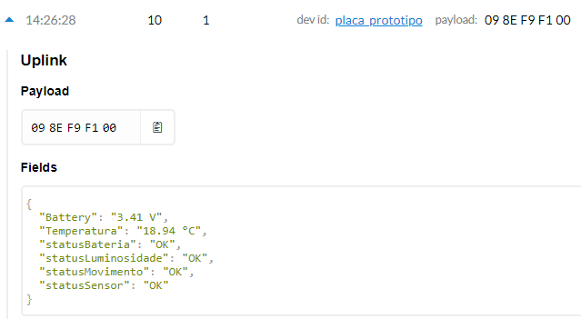

*Figura 1 - Uplink na porta 1 - Padrão keep alive*

# 2. Uplink estado de alerta: Porta 2

|  |
| --- |
| 80 FF 00 F9 00 3B 3F 97 |

* *Flag = Byte 1:* O primeiro byte contém as flags (alertas) de algumas situações que podem ocorrer no dispositivo. Essas flags são representadas pelos bits desse byte, nesse caso temos um total de 6 flags, deixando 3 bits sem significado. O byte então será trabalhado na forma *b7 b6 b5 b4 b3 b2 b1 b0*, em que b indica byte e o número sua posição. Cada bit (7 a 0) indicará algum tipo de ocorrência de flag.
  + *Bit 7 = Interrupção de luminosidade.*
  + *Bit 6 = Interrupção de movimento.*
  + *Bit 5 = Alerta de bateria.*
  + *Bit 4 = Sem uso.*
  + *Bit 3 = Sem uso.*
  + *Bit 2 = Alerta de erro de leitura em algum dos sensores.*
  + *Bit 1 = Sem uso.*
* **Luminosidade = Byte 2 –** O segundo byte é usado para formar o valor da temperatura. Neste caso, basta formar o valor numérico usando o byte, o valor formado está na unidade (0 até 255) *lux*.
  + Se 0xFF indicará que está acima de ou igual a 255 lux.
  + Corresponde ao *Luminosity* da figura 2.
  + Logo, 0xFF = 255 lux (Acima de 255).
* **Movimento de aceleração eixo X** = Byte 3 e 4 – Os bits três e quatro formam o valor de aceleração do eixo X. Mais uma vez, com esse valor é em complemento de dois, o valor numérico será chamado *mov_acc_X.*
  + Se primeiro bit for 1 (ou seja, é negativo):
 $auxiliar=mov_acc_X-65536 \left(0x10000\right).$

 $AccX_{ms^{2}}=\frac{auxiliar }{100}×0,061$

+ Se primeiro bit for 0:
 $AccX_{ms^{2}}=\frac{mov_acc_X}{100}×0,061.$

 + 0Xf9 = $\frac{249}{100} ×0,061=$ 0,15189
  + Corresponde ao *MovimAccelerationX* da figura 2.
* **Movimento de aceleração eixo Y = Byte 5 e 6** – Os bits cinco e seis formam o valor de aceleração do eixo **Y**. Similar ao **Movimento de aceleração eixo X***.*
  + Se primeiro bit for 1 (ou seja, é negativo):
 $auxiliar=mov_acc_Y-65536 \left(0x10000\right).$

 $AccY_{ms^{2}}=\frac{auxiliar }{100}×0,061$

+ Se primeiro bit for 0:
 $AccY_{ms^{2}}=\frac{mov_acc_Y}{100}×0,061.$

 + 0x3b = $\frac{59}{100} ×0,061=$ 0,03599
  + Corresponde ao *MovimAccelerationY* da figura 2.
* **Movimento de aceleração eixo Z = Byte 7 e 8** – Os bits nove e dez formam o valor de aceleração do eixo **Z**. Similar ao **Movimento de aceleração eixo X***.*
  + Se primeiro bit for 1 (ou seja, é negativo):
 $auxiliar=mov_acc_Z-65536 \left(0x10000\right).$

 $AccZ_{ms^{2}}=\frac{auxiliar }{100}×0,061$

+ Se primeiro bit for 0:
 $AccZ_{ms^{2}}=\frac{mov_acc_Z}{100}×0,061.$

 + 0x3F97 = $\frac{16297}{100} ×0,061=$ 9,94117
  + Corresponde ao *MovimAccelerationZ* da figura 2.

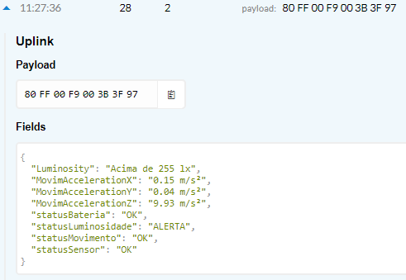

*Figura 2 - Uplink na porta 2 - Padrão estado alerta*

# 3. Uplink do estado atual: Porta 3 (ativado via downlink)

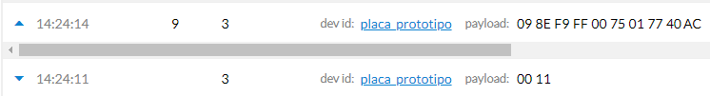

*Figura 3 - Downlink na porta 3 como o valor 00 11 (estado atual)*

|  |
| --- |
| 09 8E F9 FF 00 75 01 77 40 AC |

* **Bateria = Byte 1 e 2:**  - os dois primeiros bytes (primeiro e segundo) são referentes a bateria. O valor dos 4 bytes em hexadecimal forma um valor numérico, chamado *batEnconded*. Para encontrar o valor da tensão em volts, é realizado uma decodificação como abaixo:
  + *Battery = $\left(\frac{batEnconded}{1000}\right)× \frac{78}{56}$*
 $\left(\frac{2446 }{1000}\right)× \frac{78}{56} =3,41$

 + Corresponde a *bateria* da figura 4.
* **Temperatura = Byte 3** – O terceiro byte é usado para formar o valor da temperatura em graus Celsius. Usando o byte forma-se um valor numérico em complemento de 2 (verifica-se o primeiro bit desse valor e então decide se o valor é negativo ou não), com o nome de *valor_temp*. Para encontrar o valor em celsius segue a fórmula abaixo:
  + Se primeiro bit for 1 (ou seja, é negativo):
 $auxiliar=valor_{temp}-256 \left(0x100\right).$

 $Temperatura_{Celsius}=auxiliar+25,00.$

+ Se primeiro bit for 0:
 $Temperatura_{Celsius}=valor_{temp}+25,00.$

 + 0xf9 = 249 = $249-256+25=18$
  + Corresponde ao *Temperatura* da figura 4.
* **Luminosidade = Byte 4 –** O quarto byte é usado para formar o valor da temperatura. Neste caso, basta formar o valor numérico usando o byte, o valor formado está na unidade (0 até 255) *lux*.
  + Se 0xFF indicará que está acima de ou igual a 255 lux.
  + Corresponde ao *Luminosity* da figura 2.
  + Logo, 0xff = Acima de 255 lux.
* **Movimento de aceleração eixo X** **= Byte 5 e 6** – Os bits cinco e seis formam o valor de aceleração do eixo X. Mais uma vez, com esse valor é em complemento de dois, o valor numérico será chamado *mov_acc_X.*
  + Se primeiro bit for 1 (ou seja, é negativo):
 $auxiliar=mov_acc_X-65536 \left(0x10000\right).$

 $AccX_{ms^{2}}=\frac{auxiliar }{100}×0,061$

+ Se primeiro bit for 0:
 $AccX_{ms^{2}}=\frac{mov_acc_X}{100}×0,061.$

 + 0x075 = $\frac{117}{100} ×0,061=$ 0,0714
  + Corresponde ao *MovimAccelerationX* da figura 4.
* **Movimento de aceleração eixo Y = Byte 7 e 8** – Os bits sete e oito formam o valor de aceleração do eixo **Y**. Similar ao **Movimento de aceleração eixo X***.*
  + Se primeiro bit for 1 (ou seja, é negativo):
 $auxiliar=mov_acc_Y-65536 \left(0x10000\right).$

 $AccY_{ms^{2}}=\frac{auxiliar }{100}×0,061$

+ Se primeiro bit for 0:
 $AccY_{ms^{2}}=\frac{mov_acc_Y}{100}×0,061.$

 + 0x177 = $\frac{375}{100} ×0,061=$ 0,2288
  + Corresponde ao *MovimAccelerationY* da figura 4.
* **Movimento de aceleração eixo Z = Byte 9 e 10** – Os bits nove e dez formam o valor de aceleração do eixo **Z**. Similar ao **Movimento de aceleração eixo X***.*
  + Se primeiro bit for 1 (ou seja, é negativo):
 $auxiliar=mov_acc_Z-65536 \left(0x10000\right).$

 $AccZ_{ms^{2}}=\frac{auxiliar }{100}×0,061$

+ Se primeiro bit for 0:
 $AccZ_{ms^{2}}=\frac{mov_acc_Z}{100}×0,061.$

 + 0x40AC = $\frac{16556}{100} ×0,061=$ 10,0992
  + Corresponde ao *MovimAccelerationZ* da figura 4.

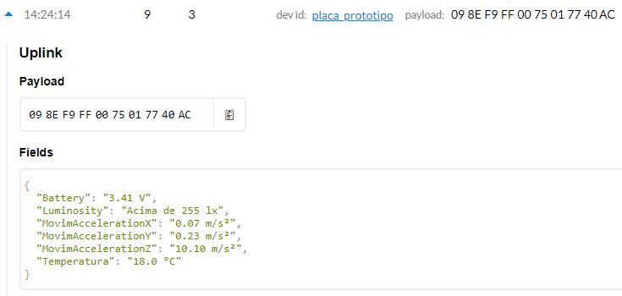

*Figura 4 - Uplink na porta 3 - Estado do dispositivo*

# 5. Uplink das versões de HW e SW: Porta 5 (ativado via downlink)

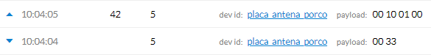

*Figura 5 - Downlink na porta 5 como o valor 00 33 (informações de dispositivo)*

|  |
| --- |
| 00 10 01 00 |

* **Versão de HW = Byte 1 e 2** – Os dois bytes serão usados da seguinte forma cada nibble (valor em hexa) corresponderá a um valor de versão. [nibble1]. [nibble2]. [nibble3]. [nibble4], podendo ir da versão 0.0.0.0 até 15.15.15.15.
  + Corresponde a *“versãoHW”* na figura 6*.*
  + *0x0010 = 0.0.1.0 = 1.0*
* **Versão de SW = Byte 3 e 4** – Os dois bytes serão usados da seguinte forma cada nibble (valor em hexa) corresponderá a um valor de versão. [nibble1]. [nibble2]. [nibble3]. [nibble4], podendo ir da versão 0.0.0.0 até 15.15.15.15.
  + Corresponde a *“versãoSW”* na figura 6*.*
  + *0x0100 = 0.1.0.0 = 1.0.0*

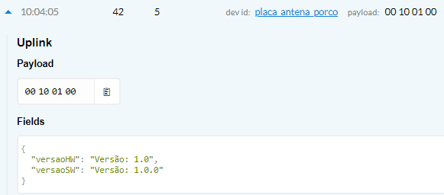

*Figura 6 - Uplink na porta 5 - Versão de Hardware e firmware*

# 6. Uplink das informações de limiares e tempos: Porta 6 (ativado via downlink)

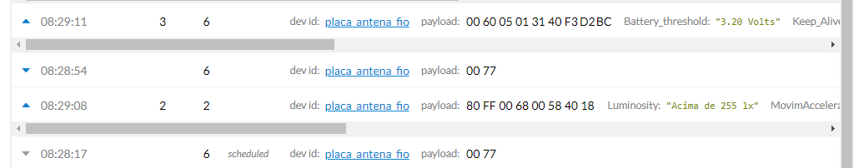

*Figura 7 - Downlink na porta 6 como o valor 00 77 (informações de timers e limiares)*

|  |
| --- |
| 00 60 05 01 31 40 F3 D2 BC |

* **Keep Alive = Primeiro byte e primeira metade do segundo byte** – Corresponde um valor em decimal que será multiplicado por 30 segundos para dar o resultado atual do tempo de keep alive.
  + 0x006. Corresponde 30s * 6 = 3 minutos.
  + Corresponde ao *Keep_Alive_Timer* da figura 8.
* **Warn Period = primeira metade do segundo byte e o terceiro byte** - Corresponde um valor em decimal que será multiplicado por 5 segundos para dar o resultado atual do tempo de envio de mensagem dentro do estado de alerta.
  + 0x005. Corresponde 5s * 5 = 25 segundos.
  + Corresponde ao *Warn_Period* da figura 8.
* **Warn Tx = quarto byte e primeira metade do quinto byte** - Corresponde um valor em decimal que será multiplicado por 5 segundos para dar o resultado atual do tempo do estado de alerta.
  + 0x013. Corresponde 5s * 0x13 = 5s * 19 = 95 segundos = 1 minuto e 35 segundos.
  + Corresponde ao *Warn_Tx_Timeout* da figura 8.
* **Limiar de bateria = segunda metade do quinto byte e sexto byte –** Corresponde ao limiar da bateria, valor corresponde ao valor da bateria em centivolts. Logo, para transformar para volts é necessário dividir esse valor por 100.
  + 0x140 = 320/100 = 3,2 V.
  + Corresponde ao *Battery_threshold* da figura 8.
* **Limiar de movimento** – Correspondente aos limiares de movimento, a saber, (a) limiar de detecção de mudança de ângulo, (b) limiar de detecção de queda livre e (c) tempo de duração para detecção de queda livre. O byte e meio de limiares informa acerca desses limites da seguinte forma:
  + (hexadecimal)**XX X** = **AABB B0CC CCCC** (binário)

(A) Os dois primeiros bits informam o limiar de detecção de mudança de ângulo da seguinte forma:

* + (binário) **AA** = Y (decimal)
    - 0 → limiar de 80º
    - 1 → limiar de 70º
    - 2 → limiar de 60º
    - 3 → limiar de 50º

(**B**) Os três bits seguintes informam o limiar de detecção de queda livre da seguinte forma:

|  |  |  |  |
| --- | --- | --- | --- |
| **bbb** (binário) | Limite | **bbb** (binário) | Limite |
| 000 | 156 m*g* | 100 | 344 m*g* |
| 001 | 219 m*g* | 101 | 406 m*g* |
| 010 | 250 m*g* | 110 | 469 m*g* |
| 011 | 312 m*g* | 111 | 500 m*g* |

(**C**) Os seis últimos bits informam o tempo de duração para detecção de queda livre da seguinte forma:

* + (binário) **CC CCCC** = Y (decimal),
  + Tempo para detecção de queda livre = Y\**ODR_Time*
  + Onde *ODR_Time* está configurado em 0,625 segundos.
  + O tempo para detecção de queda livre vai de 0 segundos com o código 0x00 até 39,375 segundos com o código 0x3F.
  + F3D = **1111 0011 1101** -> 50°; 469 mg; 38,125 seg;
  + Corresponde ao *Mov_threshold* da figura 8.
* **Limiar de luminosidade = meio byte do sétimo byte e oitavo byte -** Corresponde ao limiar da luminosidade, valor corresponde ao valor limite em valores unitários de lux. Logo, para saber qual o limiar basta ver qual o decimal correspondente do hexa.
  + 0x2BC - 700 lux.
  + Corresponde ao *Lux_threshold* da figura 8

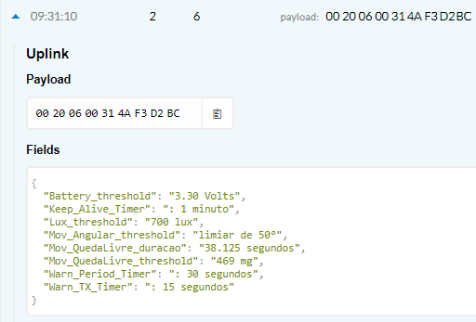

*Figura 8 - Uplink na porta 6 - Limiares e timers configurados*

# 9. Uplink das informações de erro no envio de downlink: Porta 9 (ativado via erro no envio de downlink)

|  |
| --- |
| 00 10 |

* **Flag de erro de downlink:** Este byte indica se houve algum erro no envio de downlink, ou seja, seu envio está condicionado a existência de falha na hora do downlink. Além indicar que houve erro é especificado o erro, sendo assim, cada um de seus bits representará um erro.
  + *Bit 7 =* **Warn Period deve ser menor que Keep Alive***. (+ 0x80)*
  + *Bit 6 =* ***Limiar de duração de queda livre não deve ultrapassar 0x40****. (+ 0x40)*
  + *Bit 5 =* ***Limiar de queda livre não deve ultrapassar 8****. (+ 0x20)*
  + *Bit 4 =* ***Limiar de angulo não deve ultrapassar 4****. (+ 0x10)*
  + *Bit 3 =* **Comando inexistente ou porta errada***. (+ 0x08)*
  + *Bit 2 =* **KeepAlive deve ser maior que WarnTx. (Sem uso)** *(+ 0x04)*
  + *Bit 1* **= Warn Period deve ser maior que warnTx.** *(+ 0x02)*
  + *Bit 0 =* **KeepAlive deve ser maior que Warn Period***. (+ 0x01)*

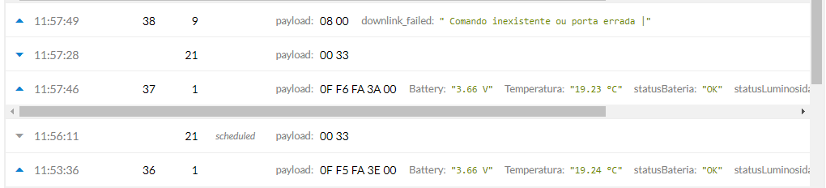

*Figura 9 - Simulação de erro no downlink*

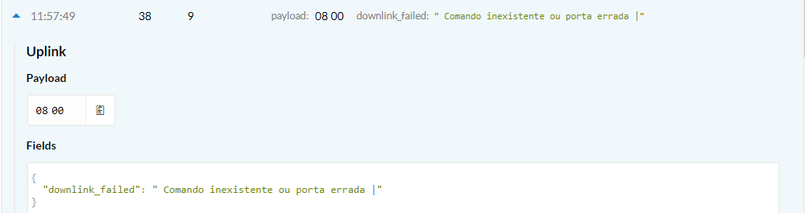

*Figura 10 - Uplink na porta 9 - Erros de downlink*